Приказ

Министерства просвещения

Приднестровской Молдавской Республики

24 мая 2016г. № 575

Об утверждении формы журнала

учета учебных занятий

*Текст нижеприведенной редакции подготовлен с учётом*

*изменений от 26 июля 2017 г. № 884*

В соответствии с Законом Приднестровской Молдавской Республики от 27 июня 2003 года № 294-3-Ш «Об образовании» (САЗ 03-26) в текущей редакции, Постановлением Правительства Приднестровской Молдавской Республики от 29 февраля 2016 года № 33 «Об утверждении Положения, структуры и предельной штатной численности Министерства просвещения Приднестровской Молдавской Республики» (САЗ 16-9) в текущей редакции, в целях унификации формы журнала учета учебных занятий для организаций начального и среднего профессионального образования Приднестровской Молдавской Республики, приказываю:

1. Утвердить форму журнала учета учебных занятий для организаций начального и среднего профессионального образования Приднестровской Молдавской Республики (Приложение № 1).

2. Утвердить Методические рекомендации по заполнению журнала учета учебных занятий для организаций начального и среднего профессионального образования Приднестровской Молдавской Республики (Приложение № 2).

3. Руководителям организаций начального и среднего профессионального образования Приднестровской Молдавской Республики принять настоящий Приказ к руководству и исполнению.

4. Признать утратившим силу Приказ Министерства просвещения Приднестровской Молдавской Республики от 14 июля 2004 года № 809 «Об унификации нормативной документации».

5. Контроль исполнения настоящего Приказа возложить на заместителя министра просвещения Приднестровской Молдавской Республики И.Б.Левицкую.

Министр Т.В.Цивинская

Приложение № 1 к Приказу Министерства просвещения Приднестровской Молдавской Республики

от «24» мая 2016г. № 575

Полное наименование уполномоченного Правительством  
исполнительного органа государственной власти, в ведении которого находятся

вопросы образования

Полное наименование органа, осуществляющего функции и полномочия  
учредителя организации профессионального образования1

Полное наименование организации профессионального образования

ЖУРНАЛ

учета учебных занятий

группы курса

Специальность/профессия

форма получения образования

по программе

(базовой/углубленной подготовки)

на \

учебный год

Классный руководитель

1 Кроме организаций подведомственных исполнительному органу государственной власти и управления, в ведении которого находятся вопросы образования

ПРАВИЛА

ведения журнала учета учебных занятий

1. Журнал учебных занятий - основной документ учета учебной работы группы, отражающий этапы и результаты обучения обучающихся, освоения ими программ учебных дисциплин, профессиональных модулей. Ведение записей в нем является обязательным и систематическим для каждого преподавателя, мастера производственного обучения.
2. Все страницы в документе должны быть пронумерованы арабскими цифрами по порядку, начиная с третьей страницы.
3. Все записи в журнале должны вестись чётко, аккуратно, пастой черного цвета.
4. Запрещается проставлять в журнале какие-либо обозначения, кроме установленных; ставить знаки и делать записи карандашом, использовать корректирующие средства для исправления неверных записей, заклеивать страницы.
5. Заместители директора по учебной, учебно-производственной работе, руководители структурных подразделений обязаны контролировать правильность ведения записей в журнале учебных занятий.
6. На каждую учебную дисциплину, междисциплинарный курс профессионального модуля, вид практики выделяется необходимое количество страниц в зависимости от объёма часов, определённого рабочим учебным планом организации профессионального образования, о чем делается пометка в графе «Страницы» раздела «Содержание».
7. Включение фамилий обучающихся в списки журнала, а также их исключение производится

учебной частью только после соответствующего приказа руководителя организации

профессионального образования с указанием напротив фамилии обучающего, даты и номера приказа.

1. На левой стороне журнала указывается индекс, полное наименование учебной дисциплины, профессионального модуля, междисциплинарного курса. В соответствующей графе - дата проведения занятий арабскими цифрами. Отсутствие обучающихся на занятиях отмечаются буквой «н».
2. В правой части журнала указывается дата проведения занятий, соответствующая дате на левой стороне, продолжительность занятия и тема проведения занятия согласно календарно-тематическому плану по учебной дисциплине, междисциплинарному курсу профессионального модуля. Наименование тем учебной дисциплины, междисциплинарного курса профессионального модуля записывается без сокращений. В графе «Домашнее задание» указываются параграфы, страницы и порядковый номер основной и дополнительной литературы, виды внеаудиторной (самостоятельной) работы в соответствии с календарно-тематическим планом.
3. Преподаватель на занятии должен проверять и оценивать знания обучающихся в соответствии установленной балльной системой оценивания. Запрещается проставлять в журнале какие-либо другие обозначения успеваемости обучающихся. Оценки обучающихся за письменные, контрольные, лабораторные и другие работы проставляются тем днём, когда они проводились.

11 . На специально выделенных страницах журнала преподавателями проводится учет выполнения обучающимися установленных рабочим учебным планом и рабочими программами лабораторных работ и практических занятий.

На правой стороне этих страниц указывается тематика лабораторных работ, практических занятий с указанием даты проведения; на левой - учет выполнения лабораторных работ и практических занятий обучающимися. Если студент отсутствует на занятии, соответствующая клетка против его фамилии делится пополам по диагонали: сверху диагонали ставится «н», после выполнения работы внизу диагонали - оценка за работу.

1. По окончании каждого семестра по всем учебным дисциплинам, междисциплинарным курсам профессиональных модулей, изучавшимися в семестре, учебной и производственной практикам выставляются итоговые оценки успеваемости обучающихся и оценки промежуточной аттестации, предусмотренные рабочим учебным планом.
2. В конце журнала в разделе «Сводная ведомость итоговых оценок» преподавателями, мастерами производственного обучения проставляются оценки за семестр, полученные обучающимися на экзаменах, а по учебным дисциплинам и междисциплинарным курсам профессиональных модулей, не выносимым на экзаменационную сессию, видам практики - итоговые семестровые.

СОДЕРЖАНИЕ

|  |  |  |  |  |  |  |  |
| --- | --- | --- | --- | --- | --- | --- | --- |
| №  п/п | Индекс | Наименование учебной дисциплины, профессионального модуля, междисциплинарного курса, вида практики | Количество часов | | | Фамилия и инициалы преподавателя, мастера  производственного  обучения | Страницы |
| Т еоретических занятий | Лабораторно­  практических  занятий | Консультаций |
|  |  |  |  |  |  |  |  |
|  |  |  |  |  |  |  |  |
|  |  |  |  |  |  |  |  |
|  |  |  |  |  |  |  |  |
|  |  |  |  |  |  |  |  |
|  |  |  |  |  |  |  |  |
|  |  |  |  |  |  |  |  |
|  |  |  |  |  |  |  |  |
|  |  |  |  |  |  |  |  |
|  |  |  |  |  |  |  |  |
|  |  |  |  |  |  |  |  |
|  |  |  |  |  |  |  |  |
|  |  |  |  |  |  |  |  |
|  |  |  |  |  |  |  |  |
|  |  |  |  |  |  |  |  |
|  |  |  |  |  |  |  |  |
|  |  |  |  |  |  |  |  |
|  |  |  |  |  |  |  |  |
|  |  |  |  |  |  |  |  |
|  |  |  |  |  |  |  |  |
|  |  |  |  |  |  |  |  |
|  |  |  |  |  |  |  |  |
|  |  |  |  |  |  |  |  |
|  |  |  |  |  |  |  |  |
|  |  |  |  |  |  |  |  |
|  |  |  |  |  |  |  |  |
|  |  |  |  |  |  |  |  |
|  |  |  |  |  |  |  |  |
|  |  |  |  |  |  |  |  |
|  |  |  |  |  |  |  |  |
|  |  |  |  |  |  |  |  |

ОБЩИЕ СВЕДЕНИЯ ОБ

|  |  |  |  |
| --- | --- | --- | --- |
| №  п/п | Фамилия, имя, отчество обучающегося | Номер по алфавитной книги | Число, месяц, год рождения |
|  |  |  |  |
|  |  |  |  |
|  |  |  |  |
|  |  |  |  |
|  |  |  |  |
|  |  |  |  |
|  |  |  |  |
|  |  |  |  |
|  |  |  |  |
|  |  |  |  |
|  |  |  |  |
|  |  |  |  |
|  |  |  |  |
|  |  |  |  |
|  |  |  |  |
|  |  |  |  |
|  |  |  |  |
|  |  |  |  |
|  |  |  |  |
|  |  |  |  |
|  |  |  |  |
|  |  |  |  |
|  |  |  |  |
|  |  |  |  |
|  |  |  |  |
|  |  |  |  |
|  |  |  |  |
|  |  |  |  |
|  |  |  |  |
|  |  |  |  |
|  |  |  |  |
|  |  |  |  |
|  |  |  |  |
|  |  |  |  |
|  |  |  |  |

ОБУЧАЮЩИХСЯ ГРУППЫ

|  |  |  |  |
| --- | --- | --- | --- |
| Национальность | Адрес | | Дополнительные  сведения |
| по прописке | фактического проживания |
|  |  |  |  |
|  |  |  |  |
|  |  |  |  |
|  |  |  |  |
|  |  |  |  |
|  |  |  |  |
|  |  |  |  |
|  |  |  |  |
|  |  |  |  |
|  |  |  |  |
|  |  |  |  |
|  |  |  |  |
|  |  |  |  |
|  |  |  |  |
|  |  |  |  |
|  |  |  |  |
|  |  |  |  |
|  |  |  |  |
|  |  |  |  |
|  |  |  |  |
|  |  |  |  |
|  |  |  |  |
|  |  |  |  |
|  |  |  |  |
|  |  |  |  |
|  |  |  |  |
|  |  |  |  |
|  |  |  |  |
|  |  |  |  |
|  |  |  |  |
|  |  |  |  |
|  |  |  |  |
|  |  |  |  |
|  |  |  |  |
|  |  |  |  |

Индекс, наименование учебной дисциплины, профессионального модуля, междисциплинарного курса

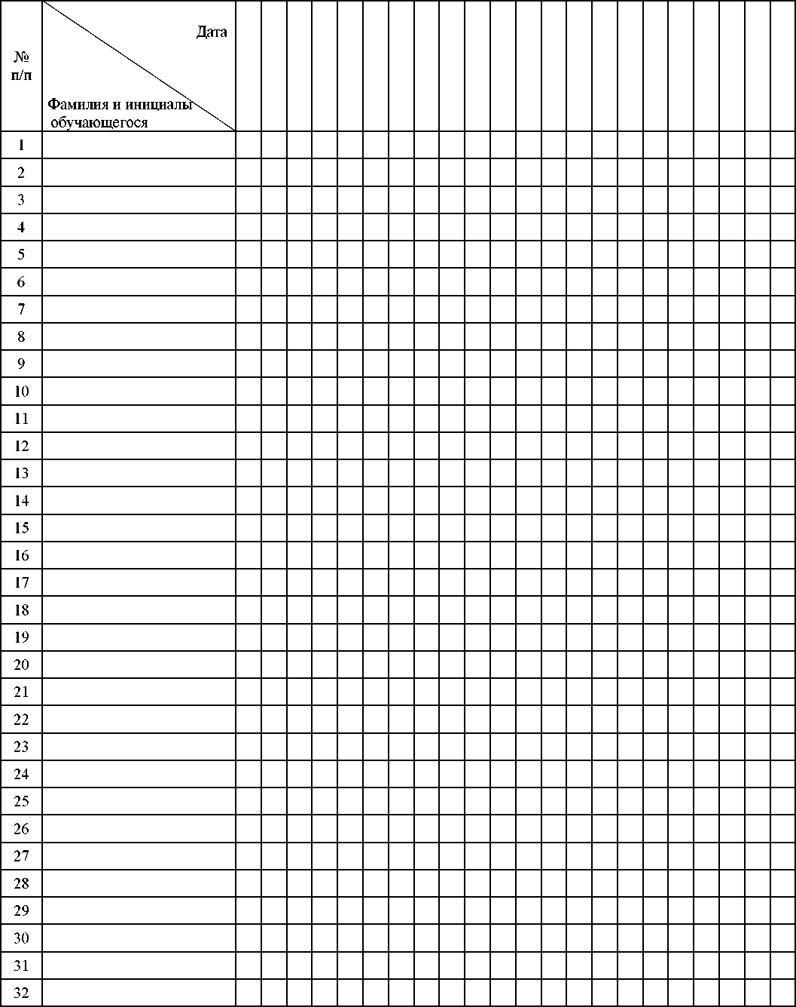

Фамилия, имя, отчество преподавателя

|  |  |  |  |  |  |
| --- | --- | --- | --- | --- | --- |
| №  занятия | Дата  проведения  занятия | Кол-во  учебных  часов | Наименование темы занятия | Домашнее  задание | Подпись  преподавателя |
|  |  |  |  |  |  |
|  |  |  |  |  |  |
|  |  |  |  |  |  |
|  |  |  |  |  |  |
|  |  |  |  |  |  |
|  |  |  |  |  |  |
|  |  |  |  |  |  |
|  |  |  |  |  |  |
|  |  |  |  |  |  |
|  |  |  |  |  |  |
|  |  |  |  |  |  |
|  |  |  |  |  |  |
|  |  |  |  |  |  |
|  |  |  |  |  |  |
|  |  |  |  |  |  |
|  |  |  |  |  |  |
|  |  |  |  |  |  |
|  |  |  |  |  |  |
|  |  |  |  |  |  |
|  |  |  |  |  |  |
|  |  |  |  |  |  |
|  |  |  |  |  |  |
|  |  |  |  |  |  |
|  |  |  |  |  |  |
|  |  |  |  |  |  |
|  |  |  |  |  |  |
|  |  |  |  |  |  |
|  |  |  |  |  |  |
|  |  |  |  |  |  |
|  |  |  |  |  |  |
|  |  |  |  |  |  |
|  |  |  |  |  |  |
|  |  |  |  |  |  |
|  |  |  |  |  |  |
|  |  |  |  |  |  |
|  |  |  |  |  |  |

ВЫПОЛНЕНИЕ ЛАБОРАТОРНЫХ, ПРАКТИЧЕСКИХ РАБОТ

Индекс, наименование учебной дисциплины, профессионального модуля, междисциплинарного курса

|  |  |  |  |  |  |  |  |  |  |  |  |  |  |  |  |  |  |  |  |  |
| --- | --- | --- | --- | --- | --- | --- | --- | --- | --- | --- | --- | --- | --- | --- | --- | --- | --- | --- | --- | --- |
| №  п/п | Дата  Фамилия и инициалы обучающегося |  |  |  |  |  |  |  |  |  |  |  |  |  |  |  |  |  |  |  |
| 1 |  |  |  |  |  |  |  |  |  |  |  |  |  |  |  |  |  |  |  |  |
| 2 |  |  |  |  |  |  |  |  |  |  |  |  |  |  |  |  |  |  |  |  |
| 3 |  |  |  |  |  |  |  |  |  |  |  |  |  |  |  |  |  |  |  |  |
| 4 |  |  |  |  |  |  |  |  |  |  |  |  |  |  |  |  |  |  |  |  |
| 5 |  |  |  |  |  |  |  |  |  |  |  |  |  |  |  |  |  |  |  |  |
| 6 |  |  |  |  |  |  |  |  |  |  |  |  |  |  |  |  |  |  |  |  |
| 7 |  |  |  |  |  |  |  |  |  |  |  |  |  |  |  |  |  |  |  |  |
| 8 |  |  |  |  |  |  |  |  |  |  |  |  |  |  |  |  |  |  |  |  |
| 9 |  |  |  |  |  |  |  |  |  |  |  |  |  |  |  |  |  |  |  |  |
| 10 |  |  |  |  |  |  |  |  |  |  |  |  |  |  |  |  |  |  |  |  |
| 11 |  |  |  |  |  |  |  |  |  |  |  |  |  |  |  |  |  |  |  |  |
| 12 |  |  |  |  |  |  |  |  |  |  |  |  |  |  |  |  |  |  |  |  |
| 13 |  |  |  |  |  |  |  |  |  |  |  |  |  |  |  |  |  |  |  |  |
| 14 |  |  |  |  |  |  |  |  |  |  |  |  |  |  |  |  |  |  |  |  |
| 15 |  |  |  |  |  |  |  |  |  |  |  |  |  |  |  |  |  |  |  |  |
| 16 |  |  |  |  |  |  |  |  |  |  |  |  |  |  |  |  |  |  |  |  |
| №  п/п | Дата  Фамилия и инициалы обучающегося |  |  |  |  |  |  |  |  |  |  |  |  |  |  |  |  |  |  |  |
| 1 |  |  |  |  |  |  |  |  |  |  |  |  |  |  |  |  |  |  |  |  |
| 2 |  |  |  |  |  |  |  |  |  |  |  |  |  |  |  |  |  |  |  |  |
| 3 |  |  |  |  |  |  |  |  |  |  |  |  |  |  |  |  |  |  |  |  |
| 4 |  |  |  |  |  |  |  |  |  |  |  |  |  |  |  |  |  |  |  |  |
| 5 |  |  |  |  |  |  |  |  |  |  |  |  |  |  |  |  |  |  |  |  |
| 6 |  |  |  |  |  |  |  |  |  |  |  |  |  |  |  |  |  |  |  |  |
| 7 |  |  |  |  |  |  |  |  |  |  |  |  |  |  |  |  |  |  |  |  |
| 8 |  |  |  |  |  |  |  |  |  |  |  |  |  |  |  |  |  |  |  |  |
| 9 |  |  |  |  |  |  |  |  |  |  |  |  |  |  |  |  |  |  |  |  |
| 10 |  |  |  |  |  |  |  |  |  |  |  |  |  |  |  |  |  |  |  |  |
| 11 |  |  |  |  |  |  |  |  |  |  |  |  |  |  |  |  |  |  |  |  |
| 12 |  |  |  |  |  |  |  |  |  |  |  |  |  |  |  |  |  |  |  |  |
| 13 |  |  |  |  |  |  |  |  |  |  |  |  |  |  |  |  |  |  |  |  |
| 14 |  |  |  |  |  |  |  |  |  |  |  |  |  |  |  |  |  |  |  |  |
| 15 |  |  |  |  |  |  |  |  |  |  |  |  |  |  |  |  |  |  |  |  |
| 16 |  |  |  |  |  |  |  |  |  |  |  |  |  |  |  |  |  |  |  |  |

Фамилия, имя, отчество преподавателя

|  |  |  |  |  |
| --- | --- | --- | --- | --- |
| №  занятия | Дата  проведения  занятия | Кол-во  учебных  часов | Наименование темы занятия | Подпись  преподавателя |
|  |  |  |  |  |
|  |  |  |  |  |
|  |  |  |  |  |
|  |  |  |  |  |
|  |  |  |  |  |
|  |  |  |  |  |
|  |  |  |  |  |
|  |  |  |  |  |
|  |  |  |  |  |
|  |  |  |  |  |
|  |  |  |  |  |
|  |  |  |  |  |
|  |  |  |  |  |
|  |  |  |  |  |
|  |  |  |  |  |
|  |  |  |  |  |
|  |  |  |  |  |

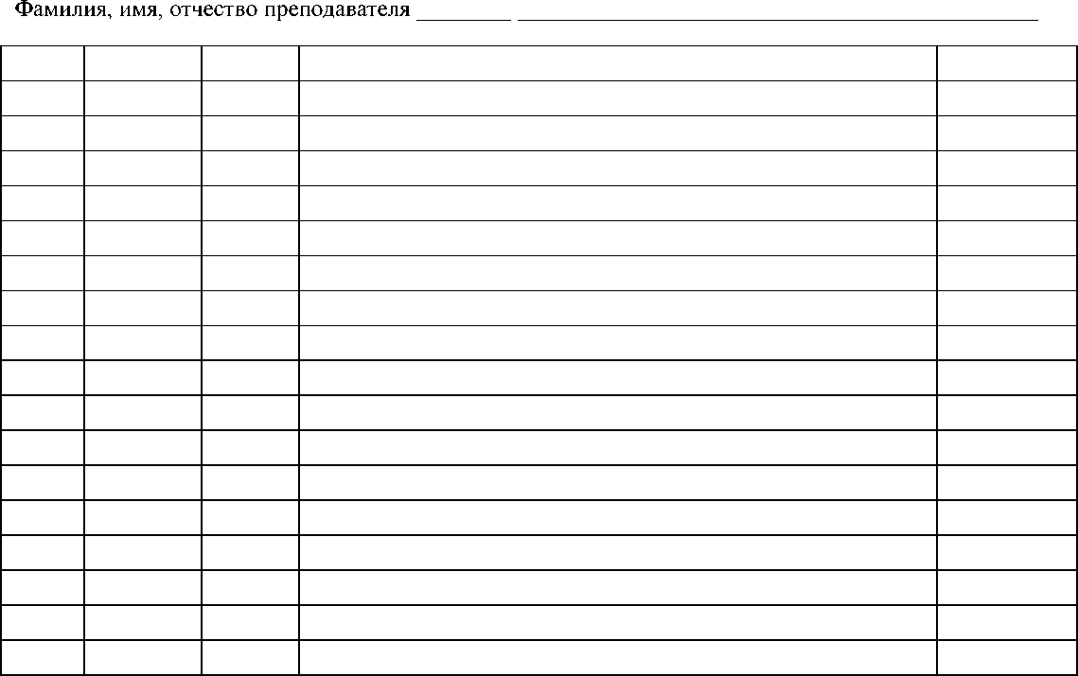

УЧЕБНАЯ

Индекс, наименование профессионального модуля

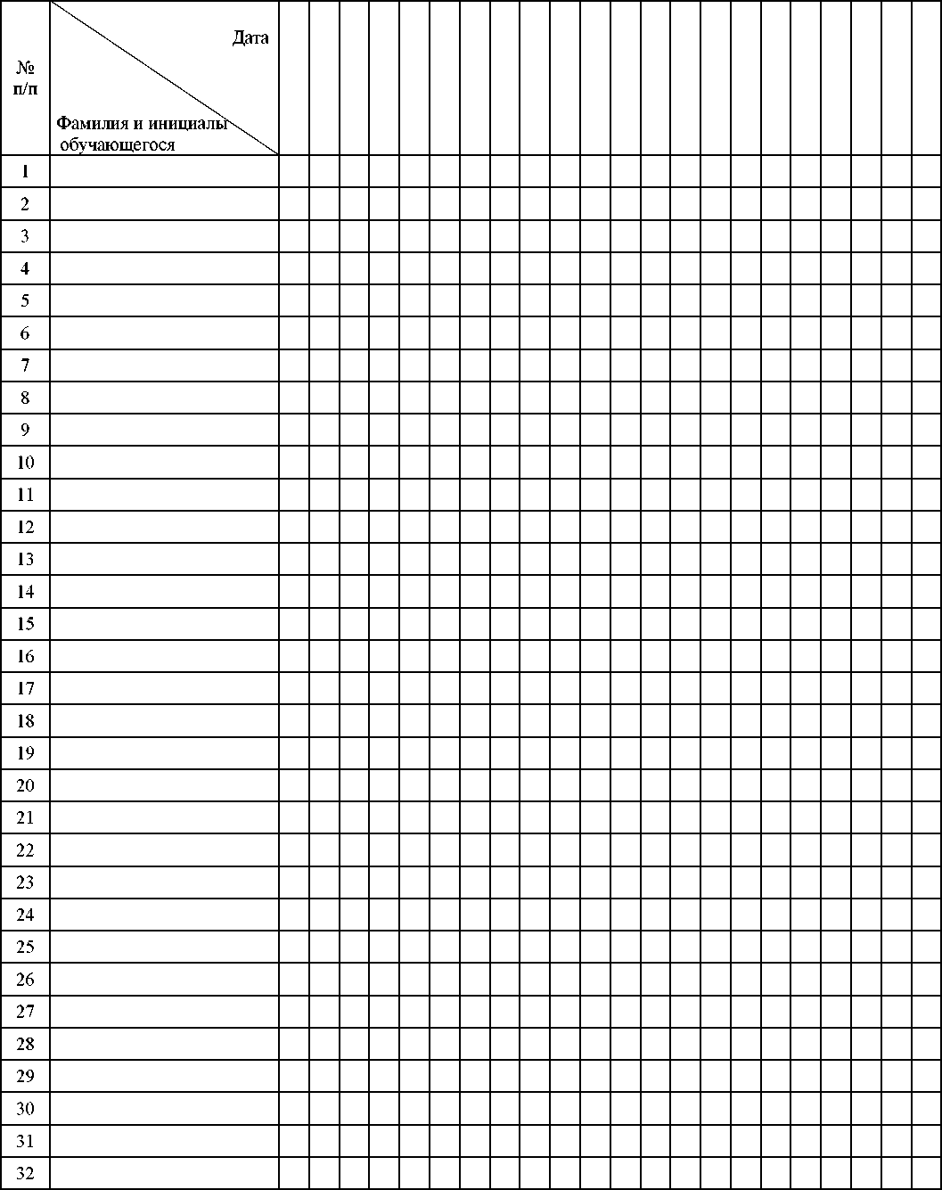

ПРАКТИКА

Фамилия, имя, отчество преподавателя/ мастера производственного обучения

|  |  |  |  |  |
| --- | --- | --- | --- | --- |
| №  занятия | Дата  проведения  занятия | Кол-во  учебных  часов | Наименование темы занятия | Подпись  преподавателя |
|  |  |  |  |  |
|  |  |  |  |  |
|  |  |  |  |  |
|  |  |  |  |  |
|  |  |  |  |  |
|  |  |  |  |  |
|  |  |  |  |  |
|  |  |  |  |  |
|  |  |  |  |  |
|  |  |  |  |  |
|  |  |  |  |  |
|  |  |  |  |  |
|  |  |  |  |  |
|  |  |  |  |  |
|  |  |  |  |  |
|  |  |  |  |  |
|  |  |  |  |  |
|  |  |  |  |  |
|  |  |  |  |  |
|  |  |  |  |  |
|  |  |  |  |  |
|  |  |  |  |  |
|  |  |  |  |  |
|  |  |  |  |  |
|  |  |  |  |  |
|  |  |  |  |  |
|  |  |  |  |  |
|  |  |  |  |  |
|  |  |  |  |  |
|  |  |  |  |  |
|  |  |  |  |  |
|  |  |  |  |  |
|  |  |  |  |  |
|  |  |  |  |  |
|  |  |  |  |  |

ПРОИЗВОДСТВЕННАЯ

Индекс, наименование профессионального модуля

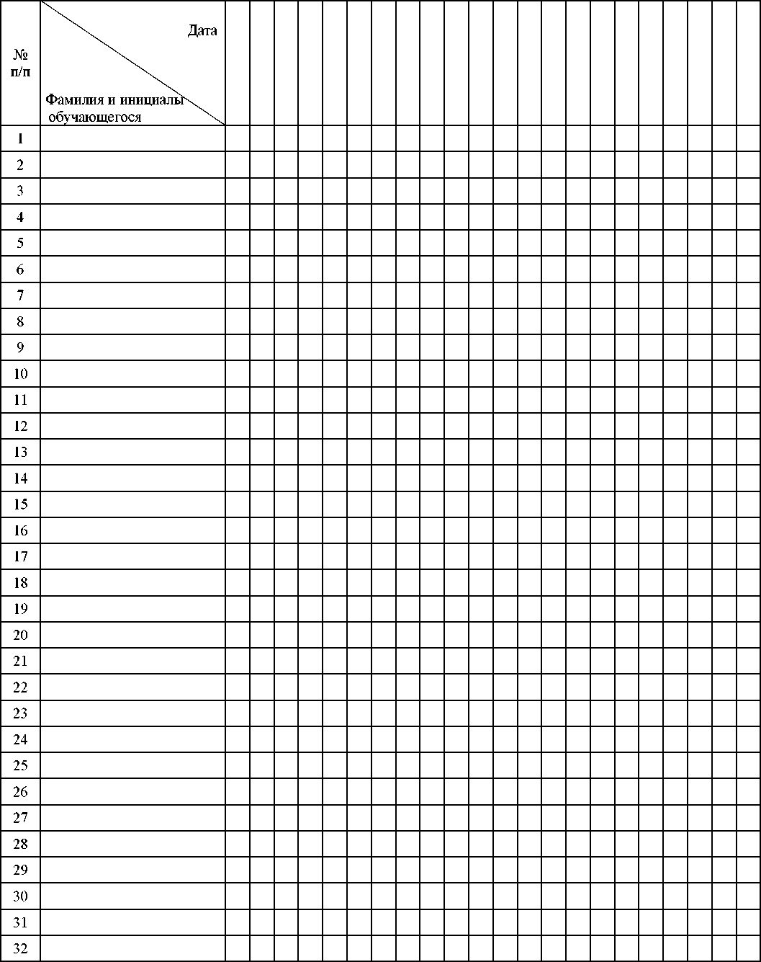

ПРАКТИКА

Фамилия, имя, отчество преподавателя/ мастера производственного обучения

|  |  |  |  |  |
| --- | --- | --- | --- | --- |
| №  занятия | Дата  проведения  занятия | Кол-во  учебных  часов | Наименование темы занятия | Подпись  преподавателя/  мастера  производственно го обучения |
|  |  |  |  |  |
|  |  |  |  |  |
|  |  |  |  |  |
|  |  |  |  |  |
|  |  |  |  |  |
|  |  |  |  |  |
|  |  |  |  |  |
|  |  |  |  |  |
|  |  |  |  |  |
|  |  |  |  |  |
|  |  |  |  |  |
|  |  |  |  |  |
|  |  |  |  |  |
|  |  |  |  |  |
|  |  |  |  |  |
|  |  |  |  |  |
|  |  |  |  |  |
|  |  |  |  |  |
|  |  |  |  |  |
|  |  |  |  |  |
|  |  |  |  |  |
|  |  |  |  |  |
|  |  |  |  |  |
|  |  |  |  |  |
|  |  |  |  |  |
|  |  |  |  |  |
|  |  |  |  |  |
|  |  |  |  |  |
|  |  |  |  |  |
|  |  |  |  |  |
|  |  |  |  |  |
|  |  |  |  |  |
|  |  |  |  |  |
|  |  |  |  |  |

КОНСУЛЬТАЦИИ

Индекс, наименование учебной дисциплины, профессионального модуля, междисциплинарного курса



Фамилия, имя, отчество преподавателя

|  |  |  |  |  |
| --- | --- | --- | --- | --- |
| №  консуль­  тации | Дата  проведения  консульта­  ции | Кол-во  учебных  часов | Содержание консультации | Подпись  преподавателя |
|  |  |  |  |  |
|  |  |  |  |  |
|  |  |  |  |  |
|  |  |  |  |  |
|  |  |  |  |  |
|  |  |  |  |  |
|  |  |  |  |  |
|  |  |  |  |  |
|  |  |  |  |  |
|  |  |  |  |  |
|  |  |  |  |  |
|  |  |  |  |  |
|  |  |  |  |  |
|  |  |  |  |  |
|  |  |  |  |  |
|  |  |  |  |  |
|  |  |  |  |  |
|  |  |  |  |  |
|  |  |  |  |  |
|  |  |  |  |  |
|  |  |  |  |  |
|  |  |  |  |  |
|  |  |  |  |  |
|  |  |  |  |  |
|  |  |  |  |  |
|  |  |  |  |  |
|  |  |  |  |  |
|  |  |  |  |  |
|  |  |  |  |  |
|  |  |  |  |  |
|  |  |  |  |  |
|  |  |  |  |  |
|  |  |  |  |  |
|  |  |  |  |  |
|  |  |  |  |  |
|  |  |  |  |  |

КОНСУЛЬТАЦИИ

к выпускным квалификационным работам

|  |  |  |  |  |  |  |  |  |  |  |  |  |  |  |  |  |  |  |  |  |  |  |  |
| --- | --- | --- | --- | --- | --- | --- | --- | --- | --- | --- | --- | --- | --- | --- | --- | --- | --- | --- | --- | --- | --- | --- | --- |
| №  п/п | Дата  Фамилия и инициалы^ обучающегося |  |  |  |  |  |  |  |  |  |  |  |  |  |  |  |  |  |  |  |  |  |  |
| 1 |  |  |  |  |  |  |  |  |  |  |  |  |  |  |  |  |  |  |  |  |  |  |  |
| 2 |  |  |  |  |  |  |  |  |  |  |  |  |  |  |  |  |  |  |  |  |  |  |  |
| 3 |  |  |  |  |  |  |  |  |  |  |  |  |  |  |  |  |  |  |  |  |  |  |  |
| 4 |  |  |  |  |  |  |  |  |  |  |  |  |  |  |  |  |  |  |  |  |  |  |  |
| 5 |  |  |  |  |  |  |  |  |  |  |  |  |  |  |  |  |  |  |  |  |  |  |  |
| 6 |  |  |  |  |  |  |  |  |  |  |  |  |  |  |  |  |  |  |  |  |  |  |  |
| 7 |  |  |  |  |  |  |  |  |  |  |  |  |  |  |  |  |  |  |  |  |  |  |  |
| 8 |  |  |  |  |  |  |  |  |  |  |  |  |  |  |  |  |  |  |  |  |  |  |  |
| №  п/п | Дата  Фамилия и инициалы обучающегося |  |  |  |  |  |  |  |  |  |  |  |  |  |  |  |  |  |  |  |  |  |  |
| 1 |  |  |  |  |  |  |  |  |  |  |  |  |  |  |  |  |  |  |  |  |  |  |  |
| 2 |  |  |  |  |  |  |  |  |  |  |  |  |  |  |  |  |  |  |  |  |  |  |  |
| 3 |  |  |  |  |  |  |  |  |  |  |  |  |  |  |  |  |  |  |  |  |  |  |  |
| 4 |  |  |  |  |  |  |  |  |  |  |  |  |  |  |  |  |  |  |  |  |  |  |  |
| 5 |  |  |  |  |  |  |  |  |  |  |  |  |  |  |  |  |  |  |  |  |  |  |  |
| 6 |  |  |  |  |  |  |  |  |  |  |  |  |  |  |  |  |  |  |  |  |  |  |  |
| 7 |  |  |  |  |  |  |  |  |  |  |  |  |  |  |  |  |  |  |  |  |  |  |  |
| 8 |  |  |  |  |  |  |  |  |  |  |  |  |  |  |  |  |  |  |  |  |  |  |  |
| №  п/п | Дата  Фамилия и инициалы обучающегося |  |  |  |  |  |  |  |  |  |  |  |  |  |  |  |  |  |  |  |  |  |  |
| 1 |  |  |  |  |  |  |  |  |  |  |  |  |  |  |  |  |  |  |  |  |  |  |  |
| 2 |  |  |  |  |  |  |  |  |  |  |  |  |  |  |  |  |  |  |  |  |  |  |  |
| 3 |  |  |  |  |  |  |  |  |  |  |  |  |  |  |  |  |  |  |  |  |  |  |  |
| 4 |  |  |  |  |  |  |  |  |  |  |  |  |  |  |  |  |  |  |  |  |  |  |  |
| 5 |  |  |  |  |  |  |  |  |  |  |  |  |  |  |  |  |  |  |  |  |  |  |  |
| 6 |  |  |  |  |  |  |  |  |  |  |  |  |  |  |  |  |  |  |  |  |  |  |  |
| 7 |  |  |  |  |  |  |  |  |  |  |  |  |  |  |  |  |  |  |  |  |  |  |  |
| 8 |  |  |  |  |  |  |  |  |  |  |  |  |  |  |  |  |  |  |  |  |  |  |  |

Фамилия, имя, отчество преподавателя

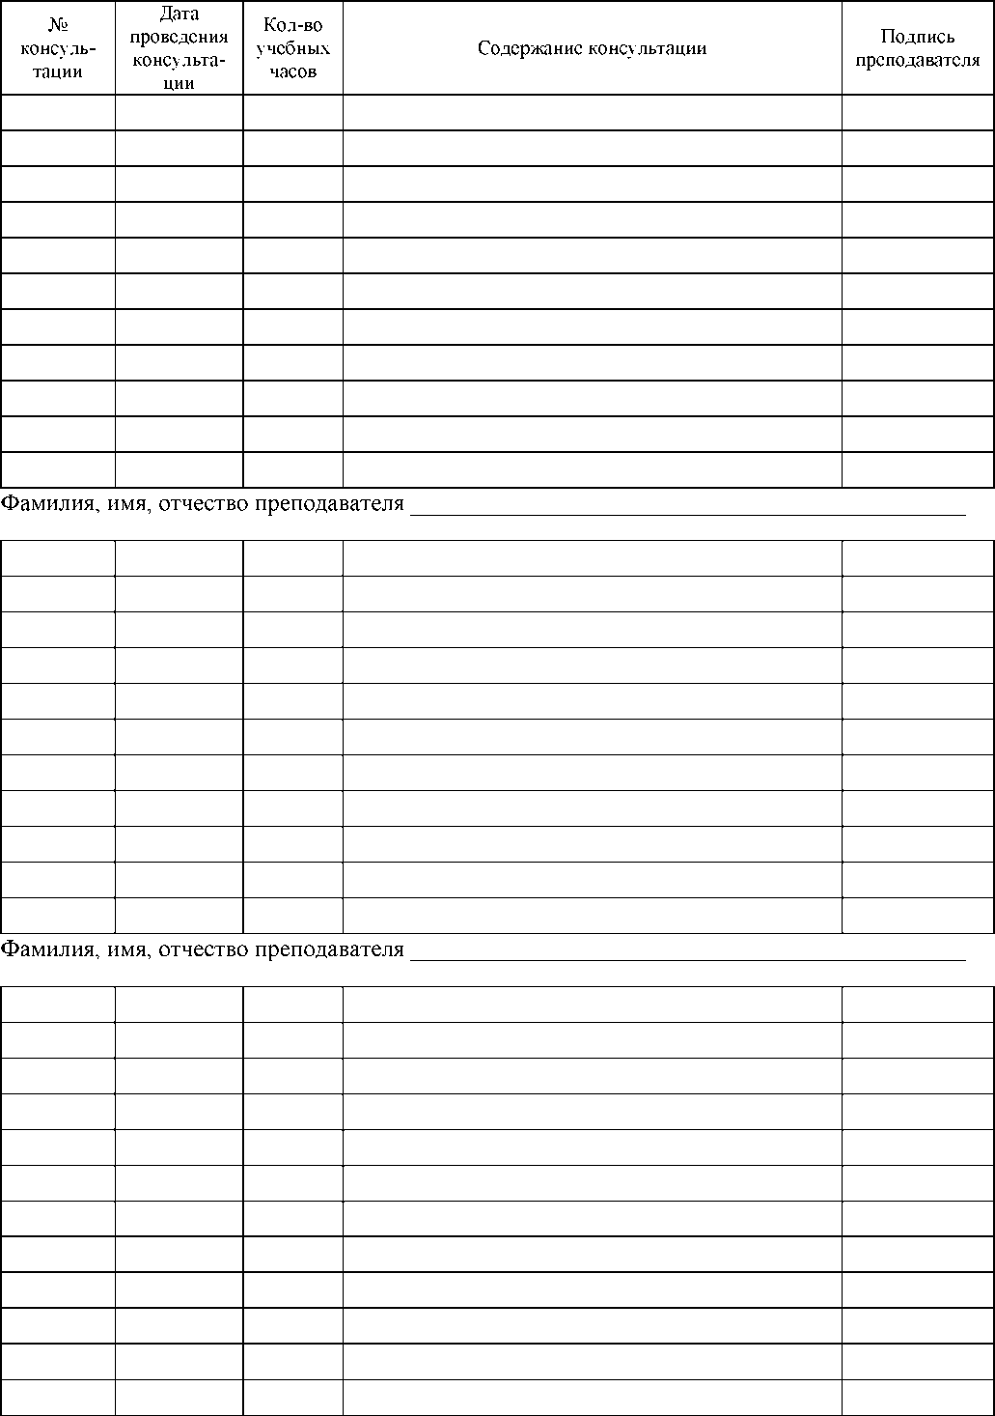

СВОДНАЯ ВЕДОМОСТЬ ЗА СЕМЕСТР

|  |  |  |  |  |  |  |  |
| --- | --- | --- | --- | --- | --- | --- | --- |
| №  п/п | Фамилия, имя, отчество обучающегося | Индекс учебной дисциплины, профессионального | | | | | |
|  |  |  |  |  |  |
| 1 |  |  |  |  |  |  |  |
| 2 |  |  |  |  |  |  |  |
| 3 |  |  |  |  |  |  |  |
| 4 |  |  |  |  |  |  |  |
| 5 |  |  |  |  |  |  |  |
| 6 |  |  |  |  |  |  |  |
| 7 |  |  |  |  |  |  |  |
| 8 |  |  |  |  |  |  |  |
| 9 |  |  |  |  |  |  |  |
| 10 |  |  |  |  |  |  |  |
| 11 |  |  |  |  |  |  |  |
| 12 |  |  |  |  |  |  |  |
| 13 |  |  |  |  |  |  |  |
| 14 |  |  |  |  |  |  |  |
| 15 |  |  |  |  |  |  |  |
| 16 |  |  |  |  |  |  |  |
| 17 |  |  |  |  |  |  |  |
| 18 |  |  |  |  |  |  |  |
| 19 |  |  |  |  |  |  |  |
| 20 |  |  |  |  |  |  |  |
| 21 |  |  |  |  |  |  |  |
| 22 |  |  |  |  |  |  |  |
| 23 |  |  |  |  |  |  |  |
| 24 |  |  |  |  |  |  |  |
| 25 |  |  |  |  |  |  |  |
| 26 |  |  |  |  |  |  |  |
| 27 |  |  |  |  |  |  |  |
| 28 |  |  |  |  |  |  |  |
| 29 |  |  |  |  |  |  |  |
| 30 |  |  |  |  |  |  |  |
| 31 |  |  |  |  |  |  |  |
| 32 |  |  |  |  |  |  |  |
|  | Подпись преподавателя (мастера ПО) |  |  |  |  |  |  |

ИТОГОВЫХ ОЦЕНОК УЧЕБНЫЙ ГОД

|  |  |  |  |  |  |  |  |  |  |  |
| --- | --- | --- | --- | --- | --- | --- | --- | --- | --- | --- |
| модуля, междисциплинарного курса, курсовые проекты, виды практик | | | | | | | | Пропущено учебных часов | | |
|  |  |  |  |  |  |  |  | ВСЕГО | По уважительной причине | По  неуважительной  причине |
|  |  |  |  |  |  |  |  |  |  |  |
|  |  |  |  |  |  |  |  |  |  |  |
|  |  |  |  |  |  |  |  |  |  |  |
|  |  |  |  |  |  |  |  |  |  |  |
|  |  |  |  |  |  |  |  |  |  |  |
|  |  |  |  |  |  |  |  |  |  |  |
|  |  |  |  |  |  |  |  |  |  |  |
|  |  |  |  |  |  |  |  |  |  |  |
|  |  |  |  |  |  |  |  |  |  |  |
|  |  |  |  |  |  |  |  |  |  |  |
|  |  |  |  |  |  |  |  |  |  |  |
|  |  |  |  |  |  |  |  |  |  |  |
|  |  |  |  |  |  |  |  |  |  |  |
|  |  |  |  |  |  |  |  |  |  |  |
|  |  |  |  |  |  |  |  |  |  |  |
|  |  |  |  |  |  |  |  |  |  |  |
|  |  |  |  |  |  |  |  |  |  |  |
|  |  |  |  |  |  |  |  |  |  |  |
|  |  |  |  |  |  |  |  |  |  |  |
|  |  |  |  |  |  |  |  |  |  |  |
|  |  |  |  |  |  |  |  |  |  |  |
|  |  |  |  |  |  |  |  |  |  |  |
|  |  |  |  |  |  |  |  |  |  |  |
|  |  |  |  |  |  |  |  |  |  |  |
|  |  |  |  |  |  |  |  |  |  |  |
|  |  |  |  |  |  |  |  |  |  |  |
|  |  |  |  |  |  |  |  |  |  |  |
|  |  |  |  |  |  |  |  |  |  |  |
|  |  |  |  |  |  |  |  |  |  |  |
|  |  |  |  |  |  |  |  |  |  |  |
|  |  |  |  |  |  |  |  |  |  |  |
|  |  |  |  |  |  |  |  |  |  |  |
|  |  |  |  |  |  |  |  |  |  |  |

ЗАМЕЧАНИЯ

|  |  |  |
| --- | --- | --- |
| Дата  проверки | Содержание | Должность  проверяющего |
|  |  |  |
|  |  |  |
|  |  |  |
|  |  |  |
|  |  |  |
|  |  |  |
|  |  |  |
|  |  |  |
|  |  |  |
|  |  |  |
|  |  |  |
|  |  |  |
|  |  |  |
|  |  |  |
|  |  |  |
|  |  |  |
|  |  |  |
|  |  |  |
|  |  |  |
|  |  |  |
|  |  |  |
|  |  |  |
|  |  |  |
|  |  |  |
|  |  |  |
|  |  |  |
|  |  |  |
|  |  |  |
|  |  |  |

ПО ВЕДЕНИЮ ЖУРНАЛА

|  |  |  |  |
| --- | --- | --- | --- |
| Подпись  проверяющего | Отметка об устранении замечания | Дата | Подпись  преподавателя,  мастера  производственного  обучения |
|  |  |  |  |
|  |  |  |  |
|  |  |  |  |
|  |  |  |  |
|  |  |  |  |
|  |  |  |  |
|  |  |  |  |
|  |  |  |  |
|  |  |  |  |
|  |  |  |  |
|  |  |  |  |
|  |  |  |  |
|  |  |  |  |
|  |  |  |  |
|  |  |  |  |
|  |  |  |  |
|  |  |  |  |
|  |  |  |  |
|  |  |  |  |
|  |  |  |  |
|  |  |  |  |

Приложение № 2 к Приказу Министерства просвещения Приднестровской Молдавской Республики

от « » г. №

Методические рекомендации  
по заполнению журнала учета учебных занятий  
для организаций начального и среднего профессионального образования  
Приднестровской Молдавской Республики

1. Журнал учета учебных занятий (далее - журнал) является основным документом оперативного учета работы преподавателя/мастера производственного обучения в группе обучающихся, отражающий этапы и результаты фактического освоения обучающимися программ учебных дисциплин/профессиональных модулей, всех видов практики.
2. Журнал является финансовым документом, в котором фиксируется фактически отработанное время, поэтому заполнение журнала заранее не допускается.
3. Журнал учета учебных занятий оформляется для каждой группы на один учебный год.
4. Все листы в журнале должны быть пронумерованы арабскими цифрами по порядку, начиная с третьей страницы.
5. Записи в журнале должны вестись четко, аккуратно, пастой черного цвета.
6. На каждый вид теоретического и практического обучения на весь учебный год выделяется необходимое количество страниц в зависимости от объема часов, отведенного на изучение данной учебной дисциплины, междисциплинарного курса профессионального модуля, вида практик в рабочем учебном плане, о чем делается необходимая отметка в графе «Страницы» содержания.
7. В журнале фиксируются текущие и итоговые оценки по текущей успеваемости (за семестр, а также за иной период, если таковой предусмотрен соответствующим локальным актом организации профессионального образования), промежуточной аттестации (зачёты и дифференцированные зачёты, экзамены), посещаемость учебных занятий обучающимися, тематика и количество проводимых учебных занятий и т.д.
8. Ведение записей в журнале является обязательным и систематическим для каждого преподавателя/мастера производственного обучения.
9. На титульном листе указываются: полное наименование уполномоченного

Правительством исполнительного органа государственной власти, в ведении которого находятся вопросы образования; полное наименование органа, осуществляющего функции и полномочия учредителя организации

профессионального образования; полное наименование организации

профессионального образования; шифр группы, курс; код и наименование профессии/специальности; форма обучения; учебный год, фамилия и инициалы классного руководителя.

1. В содержании указываются: индекс, наименование учебных дисциплин, профессиональных модулей, междисциплинарных курсов, видов практик в соответствии с рабочим учебным планом без сокращений с указанием количества часов, фамилии и инициалы преподавателя/мастера производственного обучения, номера страниц, отведенные на указанные разделы содержания.
2. Общие сведения об обучающихся включают фамилию, имя, отчество обучающегося, номер по алфавитной книге, число, месяц, год рождения, национальность, адрес по прописке и фактического проживания, дополнительные сведения.
3. Списочный состав группы заполняется в алфавитном порядке с указанием фамилии, инициалов студента на основании приказа руководителя организации профессионального образования на зачисление или перевода обучающихся с курса на курс. Списочный состав группы является единым для всех учебных дисциплин, междисциплинарных курсов профессиональных модулей, видов практик. Включение фамилий обучающихся в списки журнала, а также исключение обучающихся из списков производится секретарем учебной части только на основании соответствующего приказа руководителя организации профессионального образования.
4. На левой стороне журнала, отведенной для учебных дисциплин, междисциплинарных курсов профессиональных модулей указывается индекс, полное наименование учебной дисциплины, профессионального модуля, междисциплинарного курса в соответствии с рабочим учебным планом, проставляются даты проведения занятий, отмечаются отсутствующие обучающиеся, выставляются текущие оценки, результаты промежуточный аттестации обучающихся. В правой части журнала указываются фамилия, имя, отчество преподавателя, дата проведения учебного занятия (должна соответствовать дате указанной на левой стороне журнала), количество аудиторных учебных часов, наименование темы учебного занятия (в соответствии с календарно-тематическим планом), домашнее задание, подпись преподавателя, сведения о выполнении рабочих программ учебных дисциплин, междисциплинарных курсов профессионального модуля.
5. На левой стороне журнала учета выполнения лабораторных и практических работ указывается дата ведения занятий, отмечаются отсутствующие обучающиеся, выставляются оценки. Если студент отсутствует на занятии, соответствующая клетка против его фамилии делится пополам по диагонали: сверху диагонали ставится «н», после выполнения работы внизу диагонали - оценка за работу.

На страницах учета учебных часов выполнения лабораторных и практических работ указываются фамилия, имя, отчество преподавателя, дата проведения занятия, количество аудиторных учебных часов, темы лабораторных или практических работ (в соответствии с календарно-тематическим планом), подпись преподавателя, сведения о выполнении лабораторных или практических работ согласно рабочим программам учебных дисциплин, междисциплинарных курсов профессионального модуля.

1. Страницы, отведенные для учета консультаций к выпускной квалификационной работе, содержат информацию о проведенных консультациях.
2. Страницы для производственной практики, проводимой на предприятиях, содержат информацию о проведении консультаций (учебно-методическое руководство и контроль с указанием баз практик) для обучающихся согласно графику консультаций. По окончании практики преподаватели/мастера производственного обучения подводят итоги по прочитанным часам по практике.

ПРИМЕР:

По факту обучающимися отработано ____ч. практики.

По плану -____ч.

Руководителем практики проведено ___ч. консультаций.

По плану -____ч.

Программа выполнена в полном объеме

1. Страницы для учебной и производственной практик содержат информацию об индексе и наименовании профессионального модуля, в состав которого входит данный вид практики, о дате проведения занятий, об учете отсутствующих обучающихся. Учет учебной работы отражает темы занятий, количество учебных часов, дату проведения, выполнение рабочих программ учебной, производственной практик, подпись преподавателя/мастера производственного обучения.
2. Страницы консультаций, отводимые на учебные дисциплины, междисциплинарные курсы профессиональных модулей, содержат информацию о дате проведения, количестве часов, посещаемости, а также о теме консультации, подпись преподавателя.
3. Сводная ведомость успеваемости обучающихся отражает периоды аттестации.
4. Замечания и предложения по ведению журнала включают дату проверки, содержание замечания, сведения о должности и подпись проверяющего, отметку преподавателя об устранении замечания с указанием даты и подписи.
5. Оформление титульного листа, оглавления журнала, списка обучающихся осуществляется работниками организации профессионального образования в соответствии с должностными обязанностями.
6. Преподаватели/мастера производственного обучения оформляют страницы журнала:

а)на левой странице разворота:

-записывают дату проведения занятия в формате *00.00. 00 (число.месяц, год);* -отмечают отсутствующих обучающихся («н»);

-выставляют оценки за текущую успеваемость (знания обучающихся оцениваются по пятибалльной системе: «5», «4», «3», «2»). В случае не аттестации за семестр в графе итоговых оценок проставляется пометка *«н/а».*

б) на правой странице в соответствующих графах проставляют:

-номер занятия;

*-дату занятия в формате 00.00. 00 (число. месяц, год);*

-количество учебных часов, отведенных на занятие;

-тему занятия в соответствии с календарно-тематическим планом;

-домашнее задание: параграфы, страницы и порядковый номер основной и дополнительной литературы, виды внеаудиторной (самостоятельной) работы в соответствии с календарно-тематическим планом;

-подпись преподавателя/мастера производственного обучения.

1. Оценки за выполненный курсовой проект (работу) проставляются также на страницах учебной дисциплины, междисциплинарного курса профессионального модуля и в сводной ведомости итоговых оценок за семестр.
2. Преподавателям/мастерам производственного обучения запрещается: -проставлять в журнале какие-либо другие обозначения успеваемости

обучающихся, кроме установленной системы оценок (оценки с «минусами» и «плюсами», точки и др.);

-делать записи карандашом;

-проставлять в одной клетке «н» и оценку успеваемости (за исключением страниц учета проведения лабораторных работ и практических занятий), две оценки в одной клетке (если иное не предусмотрено методикой преподавания соответствующих учебной дисциплины, профессионального модуля);

-допускать исправления оценок;

-выделять текст, заклеивать, исправлять записи с использованием специальных корректирующих средств;

-использовать другие цвета пасты, кроме черного;

1. Исправления в журнале допускаются путем аккуратного зачеркивания и проставления правильной записи с обязательной росписью заместителя руководителя.
2. Преподаватель/мастер производственного обучения обязан:

* проверять явку обучающихся на занятии, отмечать отсутствующих;
* систематически проверять и оценивать знания обучающихся;
* следить за накопляемостью оценок;
* своевременно записывать содержание проведенного занятия и домашней работы;
* проводить работу с неуспевающими обучающимися;
* соблюдать правила ведения журнала;
* по окончанию занятия сдавать журнал в учебную часть;

1. По окончании семестра преподаватели / мастера производственного обучения на своей странице подводят итоги по прочитанным часам за семестр по учебной дисциплине/междисциплинарному курсу (виду практики):

ПРИМЕР

*По плану - часов По факту - часов*

*Программа выполнена в объеме.... часов Подпись.*

Если имеет место отставание в программе, то преподаватель/мастер производственного обучения должен указать причину ее невыполнения при отчете заместителю директора по учебной или учебно-производственной работе.

1. Аккуратное и своевременное ведение записей в журнале является обязательным для всех преподавателей и мастеров производственного обучения.
2. Невыполнение требований по ведению журнала может быть основанием наложения взыскания на преподавателя/мастера производственного обучения и лицо, ответственное за осуществление контроля за его ведением.
3. Итоговые оценки обучающихся за семестр (при отсутствии промежуточной аттестации) проставляются преподавателем после записи последнего учебного занятия по конкретной учебной дисциплине, междисциплинарному курсу профессионального модуля на левой стороне - в отдельной графе с названием «Семестр», на правой стороне журнала делается последняя запись в соответствии с календарно-тематическим планом.
4. Если формой промежуточной аттестации является зачет, то в учебном журнале на левой стороне журнала напротив каждой фамилии студента в графе «Зачет» проставляется слово «зачтено», на правой стороне - делается запись в соответствии с календарно-тематическим планом, после чего указывается «Зачет».
5. Если формой промежуточной аттестации является дифференцированный зачёт, то в учебном журнале на левой стороне журнала напротив каждой фамилии студента в графе «Диф.зачет» проставляется оценка на правой стороне - делается запись в соответствии с календарно-тематическим планом, после чего указывается «Дифференцированный зачет».
6. Если формой промежуточной аттестации является экзамен, то оценка проставляется в сводную ведомость успеваемости в журнале.

В журнале рекомендуется завершить изучение дисциплины за семестр по текущему контролю знаний в графе «Семестр», которая учитывается при принятии решения о допуске к экзамену.

1. В разделе «Сводная ведомость итоговых оценок» преподавателями/мастерами производственного обучения проставляются оценки, полученные обучающимися по итогам промежуточной аттестации, по учебной дисциплине, междисциплинарному курсу профессионального модуля, видам практик, не выносимым на экзаменационную сессию - семестровые.
2. Зачеркивать или исправлять выставленные оценки в сводной ведомости строго запрещается.
3. Текущая аттестация знаний обучающихся за семестр проводится по всем видам учебной деятельности, предусмотренным учебным планом.
4. Контроль за правильностью ведения записей в журналах осуществляют заместитель директора по учебной работе — не реже одного раза в семестр;

заместитель директора по учебно-производственной работе - в соответствии с графиком учебного процесса, но не реже одного раза в месяц в период проведения практики; заведующие отделениями — ежемесячно.

1. Должностное лицо, осуществляющее контроль правильности ведения журналов учета учебных занятий, после завершения проверки в специальном разделе «Замечания по ведению журнала» записывает замечания и рекомендации, указывает срок устранения недостатков, ставит свою подпись и дату проведения проверки. В указанный срок должностное лицо осуществляет повторную проверку по выполнению указанных рекомендаций.
2. По окончании учебного года (срока обучения) заместитель директора по учебной работе на последней странице журнала оставляет следующую запись: «Журнал проверен. Замечаний нет. Передан на хранение. Сдал (подпись заместитель директора по учебной работе)». Срок хранения журналов - 5 лет после выпуска обучающихся из профессионального образовательного учреждения.
3. После пяти лет хранения журнала учебной группы, завершившей обучение, из него изымаются страницы со сводными данными итоговых оценок. Сформированные и сброшюрованные сводные ведомости за год по всем группам хранятся в организации профессионального образования 75 лет.